CAHIER DES CHARGES : APPLICATION "MA SANTÉ"
Projet : Système de Suivi et de Notification de Vaccination

1. PRÉSENTATION DU PROJET
Le projet "gestion des vaccins" est une application de bureau (Windows Forms) destinée aux mères de famille. Elle vise à digitaliser le carnet de santé des enfants pour éviter les oublis de vaccins, souvent dus à la perte du carnet papier ou à l'oubli des dates de rappel.

2. ANALYSE DES BESOINS

2.1. Besoins Fonctionnels
- Gestion du compte : Inscription et connexion sécurisée pour chaque maman.
- Gestion des enfants : Enregistrement des enfants (nom, prénom, date de naissance).
- Planification automatique : Dès l'ajout d'un enfant, le système génère automatiquement tout son calendrier vaccinal basé sur sa date de naissance.
- Système de notification (Cœur du projet) : Envoi automatique d'un email de rappel à la maman 2 jours avant la date prévue d'un vaccin.
- Consultation : Affichage sous forme de tableau (DataGridView) des vaccins à venir.

2.2. Besoins Non-Fonctionnels
- Disponibilité : Le système de rappel doit tourner en arrière-plan (Background Task).
- Sécurité : Les mots de passe de session et les identifiants SMTP doivent être protégés.
- Fiabilité : Un email ne doit être envoyé qu'une seule fois (gestion de l'état email_envoye).

3. ARCHITECTURE TECHNIQUE
- Langage : C# (.NET Framework)
- Interface : Windows Forms
- Base de données : MySQL (XAMPP)
- Communication : Protocole SMTP (Gmail API / App Password)
- Gestion de version : Git & GitHub

4. CONCEPTION (DIAGRAMMES UML)

4.1. Diagramme de Cas d'Utilisation
Définit les interactions. L'acteur principal (Maman) interagit avec les fonctionnalités d'authentification, de gestion d'enfants et reçoit les notifications système.

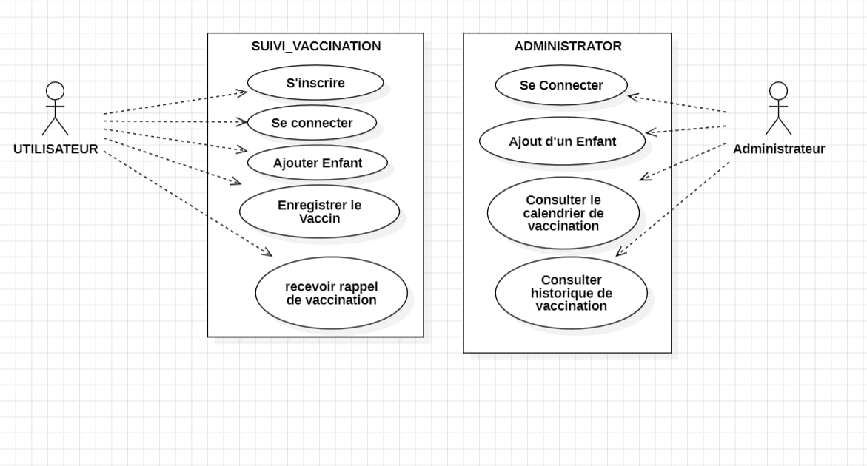

4.2. Diagramme de Classes (MCD)
Le modèle relationnel repose sur 4 tables clés :
- mamans : id_maman, nom, email, mot_de_passe.
- enfants : id_enfant, nom_enfant, date_naissance, id_maman.
- type_vaccins : id_type, nom_vaccin, age_mois (référentiel médical).
- vaccins : id_vaccin, id_enfant, id_type, date_prevue, statut, email_envoye.
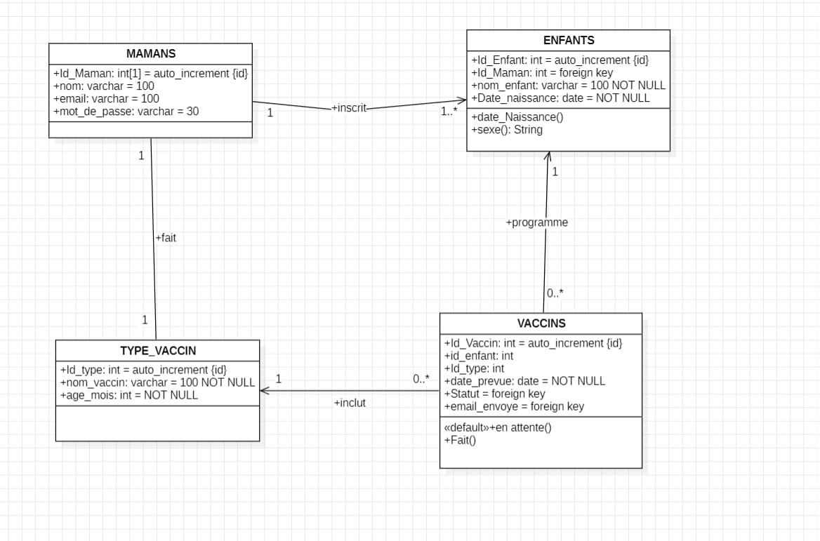
4.3. Diagramme de Séquence
Détaille le processus d'envoi d'email :
- Le Timer déclenche la vérification.
- Le Service de Notification requête la base de données.
- Le Serveur SMTP envoie l'email si les conditions (J-2) sont remplies.
- La Base de données est mise à jour pour marquer l'envoi.
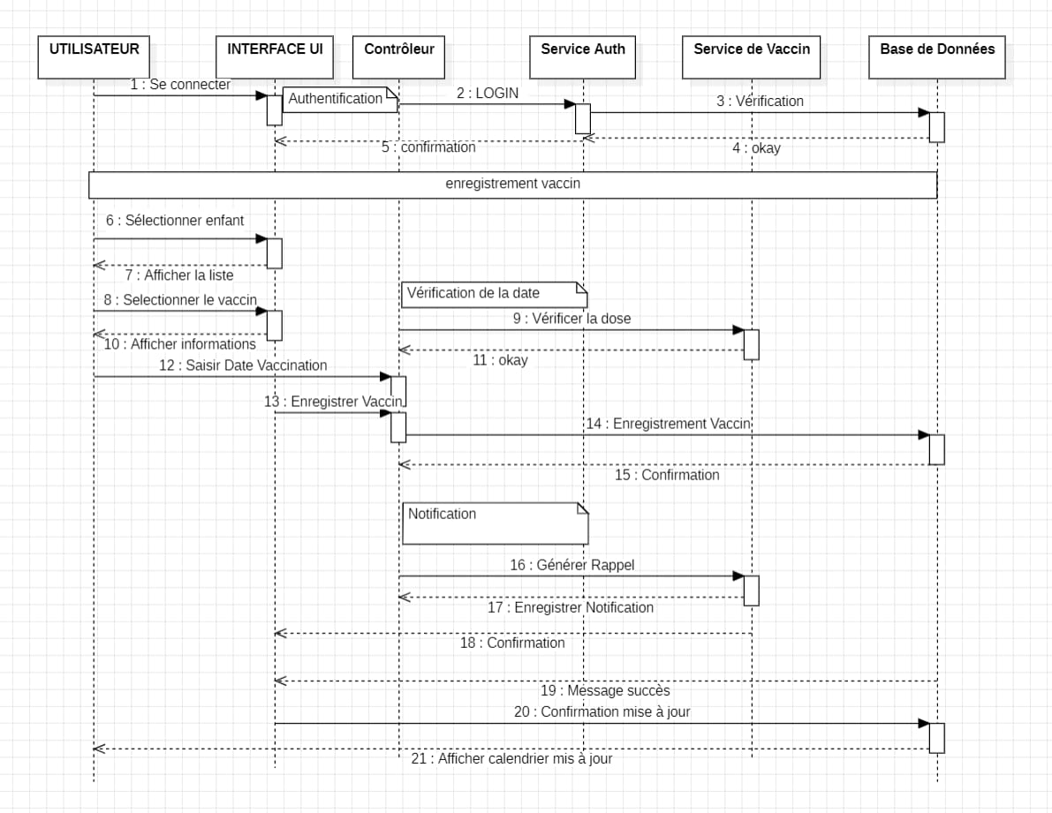

5. PLAN DE MISE EN ŒUVRE (RÉALISATION)
- Phase 1 : Création de la base de données et des interfaces de connexion.
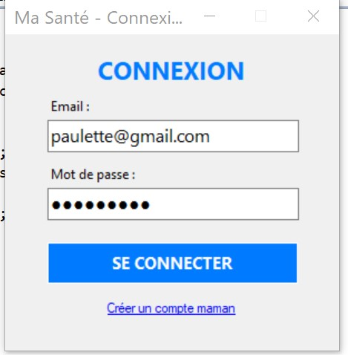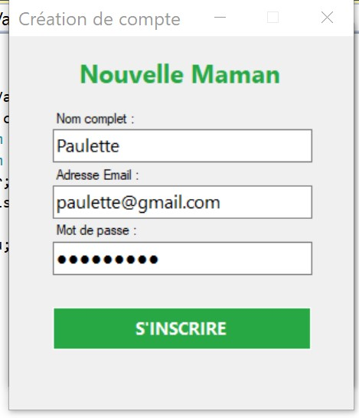

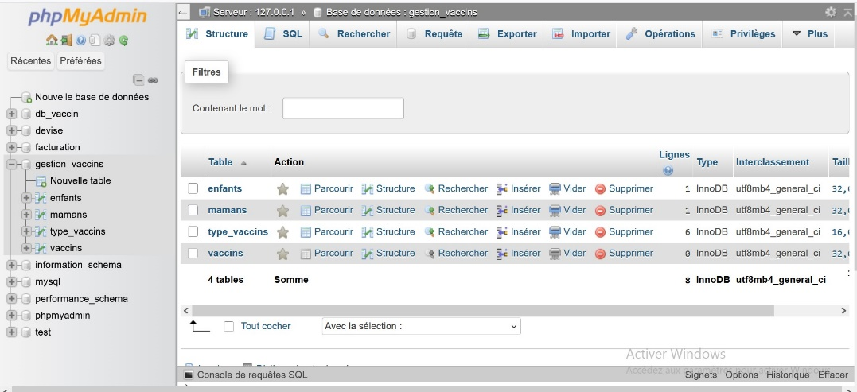
- Phase 2 : Développement de la logique métier (ajout enfant + algorithme de planification).
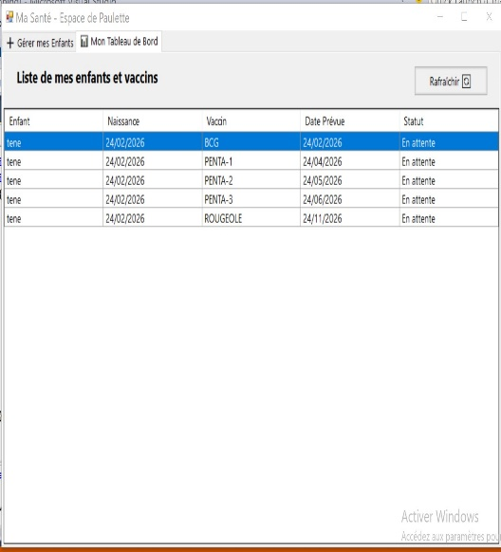
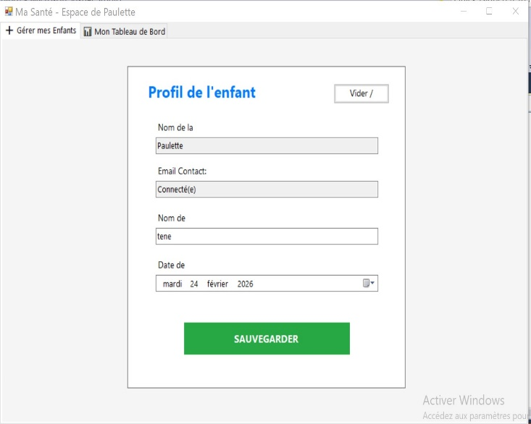

- Phase 3 : Implémentation du service d'envoi d'emails en arrière-plan.
- Phase 4 : Tests unitaires et mise en ligne sur GitHub.
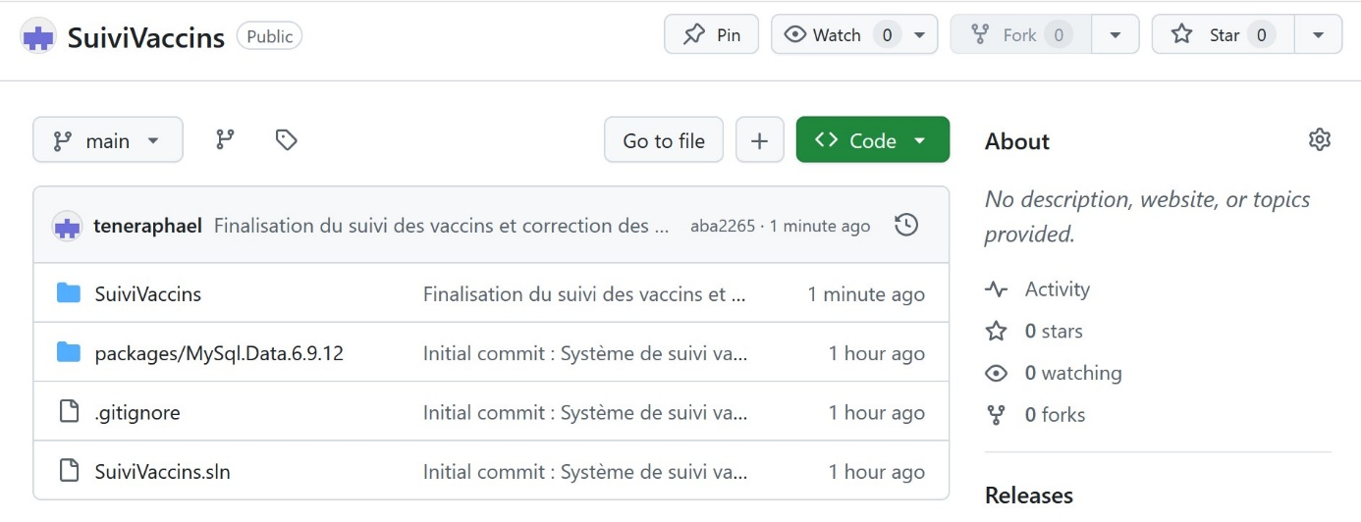
Rediger par :

Tene kengne raphael
ANGOUM BISSO FRANCKY ULRICH
BILLIE MBELLA

